En plena tensión entre EE. UU. e Irán, Arabia Saudí añade 500.000 barriles diarios al mercado
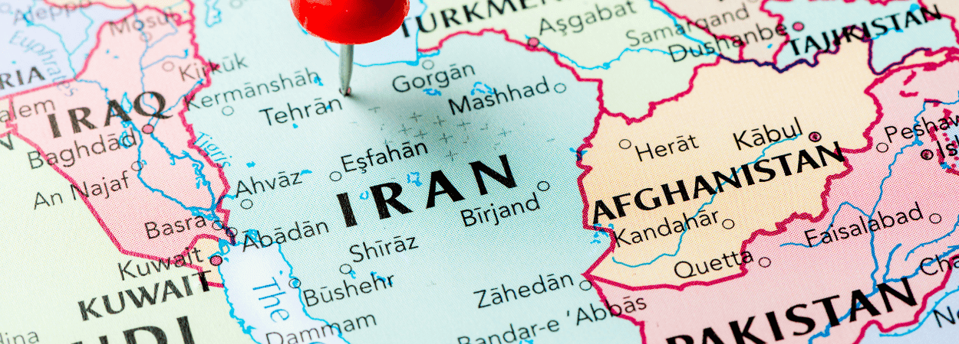

La tensión en Oriente Medio vuelve a sacudir al mercado energético. En las últimas horas, Arabia Saudí ha decidido incrementar en 500.000 barriles diarios su producción de petróleo en plena escalada entre Estados Unidos e Irán. Aunque la cifra es pequeña frente a un consumo global que supera los 100 millones de barriles al día, el movimiento llega en un momento en que cualquier ajuste en la oferta puede alterar rápidamente las expectativas del mercado.
La tensión se concentra en un punto clave del mapa energético: el estrecho de Ormuz, por donde transitan cerca de 20 millones de barriles diarios, alrededor de 1 de cada 5 barriles de petróleo que se consumen en el mundo. Cualquier interrupción en esta ruta estratégica podría provocar un impacto inmediato en los precios del crudo y del gas.
En este contexto, el movimiento saudí se interpreta también como una maniobra preventiva para reforzar el suministro energético global. Con una producción cercana a 10 millones de barriles diarios, una capacidad máxima de 12 millones y alrededor de 2 millones de barriles diarios de capacidad adicional, Arabia Saudí sigue siendo uno de los pocos países capaces de aumentar rápidamente la oferta si el conflicto termina afectando al flujo de petróleo en la región.

Impacto potencial en los precios de la energía y en los consumidores
La decisión saudí se produce en un momento en el que los precios de la energía vuelven a mostrar una fuerte sensibilidad a la situación geopolítica. Las tensiones con Irán han reavivado el temor a ataques contra infraestructuras petroleras o bloqueos en rutas estratégicas, escenarios que históricamente han provocado repuntes bruscos en el precio del crudo. Para Europa, el impacto podría sentirse de forma indirecta pero relevante:
El encarecimiento del petróleo suele trasladarse al precio del gas natural, ya que ambos mercados energéticos mantienen una relación estrecha en el comercio internacional. Un aumento simultáneo del precio del crudo y del gas incrementa los costes de generación eléctrica, especialmente en sistemas energéticos donde los combustibles fósiles siguen marcando el precio marginal. El resultado suele ser un aumento generalizado de los costes energéticos, que termina reflejándose en la factura de hogares y empresas. La historia reciente demuestra que estas crisis energéticas pueden trasladarse con rapidez al consumidor final, especialmente en sistemas eléctricos que dependen en parte de combustibles fósiles para fijar el precio de la electricidad.

Equilibrio energético global y papel estratégico de los grandes productores
La reacción de Arabia Saudí también refleja el papel central que siguen desempeñando los grandes productores de petróleo en la estabilidad energética mundial. Con capacidad para aumentar o reducir su producción con relativa rapidez, Riad se mantiene como uno de los pocos actores capaces de influir directamente en el equilibrio entre oferta y demanda. Sin embargo, esta capacidad de intervención no elimina la vulnerabilidad estructural del mercado energético global frente a los conflictos geopolíticos. Cada episodio de tensión en Oriente Medio vuelve a recordar que una parte importante del suministro mundial depende de regiones políticamente inestables. Por eso, aunque el aumento de producción saudí puede suavizar las tensiones a corto plazo, los analistas coinciden en que el verdadero factor determinante seguirá siendo la evolución del conflicto regional y su posible impacto sobre las rutas y las infraestructuras energéticas estratégicas.

Fuente: papernest.es

